Сергій Савчук: Завдяки Урядовій та місцевій підтримці впроваджувати енергоефективні заходи в оселях стає в рази дешевше та вигідніше

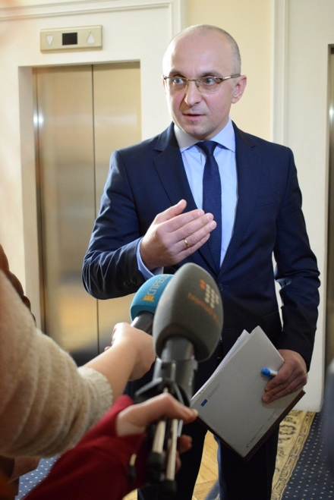

«Учасники програми «теплих» кредитів на власному прикладі розвінчують міф про те, що енергоефективність – це дорого та невигідно. Реальні приклади утеплення будинків, особливо багатоповерхівок, доводять: завдяки Урядовій та місцевій фінансовій допомозі енергоефективні заходи стають в 2-3 рази дешевші і швидше окуповуються», - повідомив журналістам Голова Держенергоефективності Сергій Савчук під час спільної прес-конференції з Головою правління ПриватБанку Олександром Шлапаком, яка відбулася 16 лютого 2017 року у Будинку Уряду.
«Наприклад, ОСББ «Злагода», що у місті Харкові, взяло кредит на встановлення індивідуального теплового пункту на 230 тисяч гривень і отримало потрійну компенсацію: 92 тис. грн – від Уряду, 46 тис. грн – з обласного бюджету, 47 тис. грн. – з міського бюджету. Фактично, вартість ІТП для цього ОСББ склала лише 46 тис. грн. Вартість такого енергоефективного проекту окупилася за два місяці», - розповів Сергій Савчук.
Ще одна успішна історія утеплення з Харкова – це ОСББ «Альма-центр», яке двічі скористалося програмою «теплих» кредитів. Спочатку ОСББ утеплило будинок, у результаті чого споживання тепла скоротилося на 15%. Пересвідчившись у тому, що держава дійсно надає фінансову допомогу і кредит було легко повернути, ОСББ вирішило вдруге скористатися програмо та залучило 104 тис. грн. кошти на встановлення ІТП. Більше половини цієї суми відшкодовано державою, зокрема, 44650 грн. - з державного бюджету, ще 20 тис. грн. – з обласного бюджету. Фактично, із суми 104 тис. грн. ОСББ сплатило трохи більше 39 тис. грн. У результаті проведених робіт сьогодні вартість опалення 1 м² у цьому будинку складає лише 9 грн, що у 3,6 разів менше, ніж в інших неутеплених будинках міста, де вартість опалення 1 м² становить 32 гривні.
Славнозвісним показовим прикладом комплексної термомодернізацію багатоповерхівки є ОСББ «Явір-2011» у м. Луцьку. ОСББ наважилося на великий кредит на утеплення будинку на суму 1,9 млн грн. Держава відшкодувала 620 тис. грн., а Луцька міська рада сплатила відсотки за кредитом. У результаті проведених робіт мешканці будинку зменшили свої витрати на опалення у 2,2 рази.
«Це ті яскраві приклади, які говорять самі за себе. Вони доводять, що люди готові долучатися до енергоощадності та вкладати в це кошти для того, щоб зменшити свої комунальні платіжки, щоб покращити свій комфорт, щоб разом зменшувати енергетичну залежність свого будинку, району, міста, і загалом – держави», - наголосив С. Савчук.

Управління комунікації та зв’язків з громадськістю

